MI VALORACIÓN MUY POSITIVA, PERO TAMBIÉN CRÍTICA, DE LA VISITA DEL PAPA A ESPAÑA.

Juan Cejudo
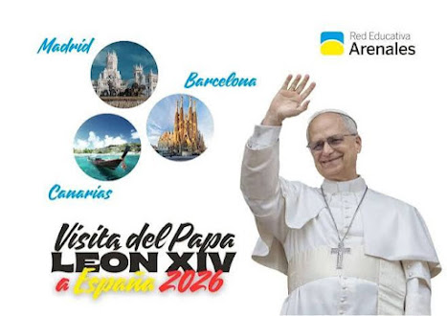

Pasados unos días de la visita del papa a España quiero hacer una valoración positiva, pero también crítica, sobre dicha visita.

VALORACIÓN MUY POSITIVA.
La visita a España ha tenido muchos aspectos positivos. No voy analizar aquí los 22 discursos, los seis días que ha estado en España, hora por hora, ni todo lo que ha hecho en todos los sitios que ha estado: Madrid, Barcelona, las Palmas, Tenerife...Sería mi comentario demasiado largo.
Me limitaré a subrayar aquellas cuestiones que más me han gustado, después de ver prácticamente todos los actos por la TV.
- Me ha gustado su sencillez, su naturalidad, su sonrisa no forzada y continua. He visto que disfrutaba con el contacto cercano con la gente en sus recorridos con el papamóvil....
- Me ha encantado que haya querido acercarse en sus visitas a centros de personas y colectivos vulnerables: el contacto al llegar a Madrid con personas con discapacidad, la visita a la prisión de Can Brians para tomar contacto con los presos, la visita a la entidad madrileña que trabaja con las personas sin hogar, la visita a los centros de inmigrantes en las Palmas y Tenerife, también el contacto con el mundo de la cultura , el arte y el deporte....
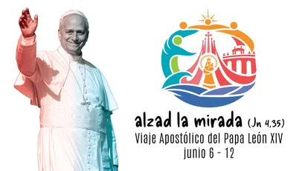

En su variados discursos siempre ha insistido en los valores del evangelio y los derechos humanos. Pienso que si Jesús hoy estuviera vivo hablaría de ese modo hoy al Mundo.
Algunas de sus frases que más me han impactado:
+ "La dignidad humana no tiene pasaporte ni pierde valor al cruzar la frontera"
+"Nadie puede arrodillarse ante Dios y despreciar al hermano"
+"Allí donde una persona es discriminada por su origen nacional, étnico, religioso, lingüístico o por su condición económica, se vulnera gravemente el principio universal de la igual dignidad para todos los seres humanos"
"La pluralidad política no debería degenerar en descalificación permanente del adversario"

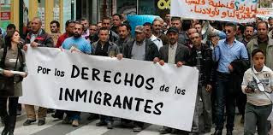

- Me ha gustado mucho su permanente defensa de la paz en el Mundo y en contra de todas las guerras y de toda violencia, sus llamadas al diálogo entre personas y pueblos para la solución de los conflictos, su defensa de la multiculturalidad, la necesidad de evitar las polarizaciones y luchas ideológicas, el respeto a la diversidad que es una gran riqueza....


Él no lo ha citado, pero yo muchas veces me he acordado lo poco que al Sr. Trump le habrá gustado esta visita del Papa a España por su defensa de la paz, contra las guerras y por su defensa de todos los inmigrantes que merecen ser acogidos, atendidos y ayudados. Todo lo contrario a lo que hacen dirigentes políticos como él y Netanyahu y lo que pregonan muchos entre nosotros, fomentando actitudes racistas y xenófobas.
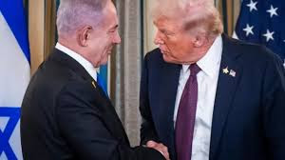

He visto que el pueblo ha disfrutado y ha acogido con alegría la presencia del Papa entre nosotros. Se notaba un pueblo alegre y feliz por poder contar con su presencia y su cercanía.

Pero digo también crítica, porque cuestiono la forma como se realiza este viaje y otros muchos viajes papales de anteriores pontífices.

.... Y TAMBIÉN CRÍTICA:
El Papa no debe ser Jefe de un estado y por tanto no debería viajar como tal. Es el obispo de Roma, el sucesor del pescador Pedro. Debería venir, como viaja todo el mundo, a visitar a las comunidades cristianas de España y a reunirse con obispos, sacerdotes y pueblo de Dios de modo más sencillo y por supuesto. debe venir a tomar contacto con las realidades sociales de nuestro país y dialogar con colectivos representativos de dichos problemas.
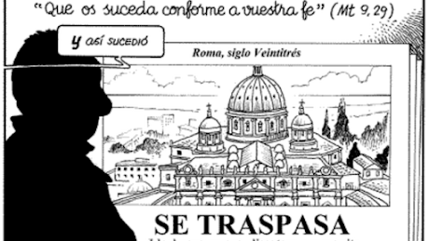

Me resulta anacrónico que en el altar sólo aparezcan hombres (ninguna mujer), con esas vestimentas tan especiales y una liturgia muy estricta y lejana. No entiendo que el libro de los evangelios tenga que ser todo de oro, al menos eso parecía. Jesús era pobre. El oro y la plata no tiene nada que ver con Él y sin embargo aparece por todos sitios.
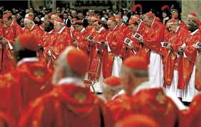

Debería ayudar a los obispos a solucionar algunos problemas importantes que ellos vienen creando en la sociedad con sus actuaciones y decisiones:
- Los actuales acuerdos Iglesia- Estado, de carácter preconstitucional, que originan privilegios muy importantes para la Iglesia deben ser derogados.
- Debería poner orden en el escándalo de las inmatriculaciones en España. La Iglesia posee mas de 100.000 inmuebles desde 1946, lo que supone un verdadero escándalo; la convierte en la principal inmobiliaria de España frente a los mensajes claros de austeridad y pobreza de Jesús y también del papa Francisco.
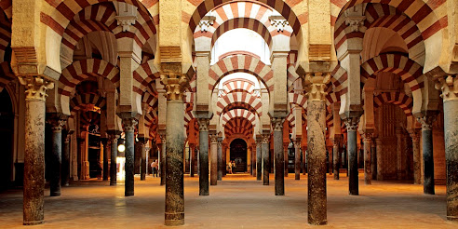

- Los casos de abusos sexuales del clero que algunas fuentes, como el Defensor del Pueblo, calculan en más de 400.000 desde 1940 deben ser bien gestionados, escuchando a la víctimas y resarciéndoles de todos los daños causados en el pasado y en el presente. Los obispos deben mirar más por el bien de las víctimas que por pretender querer salvar la buena imagen de la institución eclesiástica. También los no pocos casos de abusos de poder, como ha sido el caso de Zornoza con el párroco Rafael Vez.
- Debería el Papa insistir una y otra vez a los obispos que en la Iglesia, como decía Francisco, caben todos, todos, todos. Pero ellos marginan a numerosos colectivos de cristianos y cristianas críticos con la institución: sacerdotes casados, colectivos de lgtbiq+, teólogos críticos, mujeres presbíteras, comunidades cristianas de base, muy numerosas en España, divorciados, as...a todos ellos se les ignora e incluso se les niega permiso para poder utilizar sus locales para reuniones , encuentros etc...


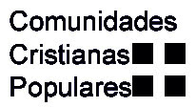

-Debe el Papa animar a obispos y sacerdotes a impulsar en España la sinodalidad que está quedando como objeto de museo, sin aplicación práctica. Los laicos, as deben tener mucho mas protagonismo en las decisiones eclesiales y la mujer debe poder acceder a las mismas responsabilidades que los hombres , incluido el presbiterado y el episcopado.
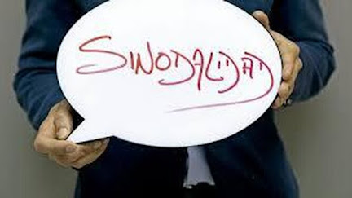

Como resumen muy breve diré que, a pesar de las cuestiones críticas aquí expresadas, me parece que el viaje ha resultado en conjunto bastante positivo por las razones apuntadas.
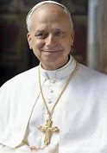

León XIV hoy es sin dudar una gran referente ético y sus palabras aparecen como muy necesarias en tantos temas como toca, incluido el de la IA, que tan bien ha desarrollado en su última encíclica "Magnifica Humanitas". Ojalá los líderes del Mundo y políticos le hicieran caso.
https://juancejudo.blogspot.com/2026/06/mi-valoracion-muy-positiva-pero-tambien.html

